**Binomial Distribution (Mode 7 4)**

P(A ∪ B) = P(A) + P(B) − P(A ∩ B)

P(A') = 1 - P(A)

Nếu A và B xung khắc: P(A ∪ B) = P(A) + P(B)

P(B) = P(A)P(B|A) + P(A')P(B|A')

### Exponential Distribution

### Continuous Random Variable

**Cho F(x) thì đạo hàm thành f(x)**

**Tìm n**

**Có nhiều biến n, x, s, t**

**Đề cho 1 dãy số thì Mode 6 1**

### Poisson Distributions (Mode 7 xuống 2 2)

Các thông số của Poisson sẽ là μ = λ và σ² = λ.

**Câu cho x, y (Mode 6 2)**

**Mode for the data**

=> mode là số xuất hiện nhiều lần nhất hoặc frequence lớn nhất

**Confidence Interval**

### Tests on a population proportion

**Tìm**

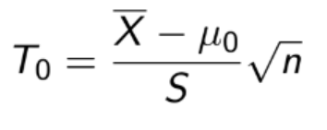

**Critical Values là $Z_{a/2}$**

**Interquartile range:** IQR = q3-q1.

**Sample range** = max(x) – min(x).